Annexe 1 - Fiche Calcul : Sensibilité Capteur de Force + Hx711
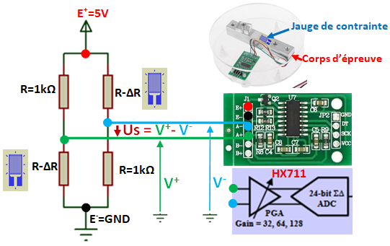
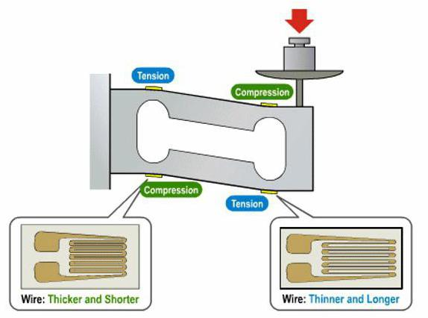
$$S=\frac{∆Grandeur de sortie}{∆Grandeur entrée}=\frac{∆V}{∆m}$$
Sensibilité nominale (mV/V) :
- plage de mesure : jusqu'à 5 kg
- Sortie : 1,0 ± 0,15 mV/V
mV/V : Variation du signal de sortie d'un capteur en pont de Wheatstone entre la situation non chargée et la pleine échelle. Cette valeur est exprimée en fonction de la tension d'alimentation. Ainsi un capteur dont la sensibilité est de 1 mV/V avec une tension d'alimentation de 5 V présentera une variation de signal de 5 mV lorsque la force passe de zéro à la pleine échelle.

Variation du signal de sortie d'un capteur en pont de Wheatstone entre la situation non chargée et la pleine échelle. Cette valeur est exprimée en fonction de la tension d'alimentation. Ainsi un capteur dont la sensibilité est de 1 mV/V avec une tension d'alimentation de 5 V présentera une variation de signal de 5 mV lorsque la force passe de zéro à la pleine échelle.

Jauges de contrainte :
R est la résistance au repos ;
ΔR est la variation de résistance proportionnelle à la force mesurée ;
$$\frac{∆R}{R}=k*m$$
Partie 1 : Le pont de Wheatstone
quart de pont demi-pont pont complet
- A l’aide du diviseur de tension exprimer V⁺ et V⁻ en fonction de R, ΔR, Vcc= E⁺
V⁺=

V⁻=

Pour simplifier les calculs on fera l’approximation suivante : 2R-ΔR≈2R
- En déduire l’expression de Us =V⁺-V⁻ en fonction de m, Vcc.
Us=

Sortie : 1,0 ± 0,15 mV/V signifie que la tension de sortie du pont alimenté par
Vcc= 5V à pleine échelle est de : $u_{s}=1,0\frac{mV}{V}×5 V=5 mV$
- D’après la documentation technique, calculer la tolérance de sensibilité en % annoncée par le constructeur.
ΔS₀ =
- Calculer la sensibilité s₁ du pont en µV/g:
S₁ =
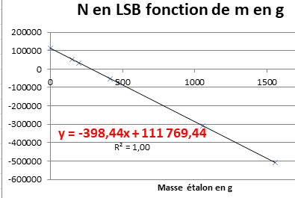
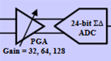
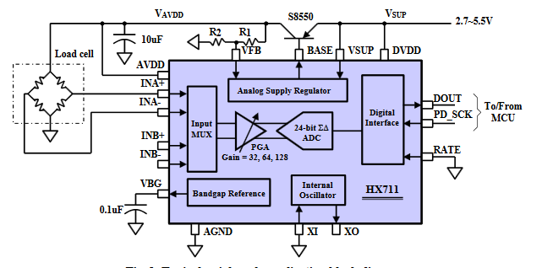
Partie 2 : Le Hx711
Les variations de tension en sortie de pont sont minimes : 5 mV à pleine échelle autour d’un mode commun de 2,5 V.
Pour exploiter cette variation on utilise un amplificateur avec 100dB de Taux de Rejet du Mode Commun (TRMC) associé à un CAN 24 bits : le Hx711
- Après une amplification de 128, calculer la sensibilité s₂ du pont de Wheatstone amplifié.
S₂ =

- Pour une tension de référence de 5 V, calculer q le quantum du CAN 24 bits (ADC : Analog to Digital Converters)
q =

- Le capteur de force + Hx711 convertit une variation de masse Δm =1g en combien de LSB (quantum) ΔN ?

- En déduire la sensibilité S₃ =ΔN/Δm du montage en LSB/g

- Comparer S₃ à celle obtenue à l’aide de la courbe d’étalonnage.
Le résultat est-il compatible avec la tolérance calculée question 3. ?
Convertisseur analogique-numérique 24 bits:
- alimentation: 2,6 à 5,5 Vcc
- consommation: < 1,6 mA
- régulateur pour capteur de force intégré
- T° de service: -40 à +85 °C
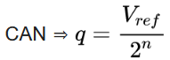
avec V_{ref} la tension pleine échelle,
et n le nombre de bits.
Le bit de poids faible (en anglais, Least Significant Bit, ou LSB)
Convertisseur analogique-numérique 24 bits:
- alimentation: 2,6 à 5,5 Vcc
- consommation: < 1,6 mA
- régulateur pour capteur de force intégré
- T° de service: -40 à +85 °C

